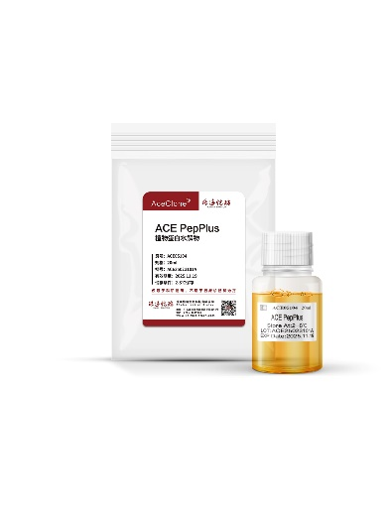**ACE PepPlus使用说明书**

【产品名称】：ACE PepPlus

【产品货号】：ACE05104

【包装规格】：20ml

**【适用范围】：仅限于科研使用，不适于临床诊断和治疗**

【主要成分】：植物蛋白水解物

【预期用途】：本系统适合于悬浮细胞的DNA瞬时转染及重组蛋白表达，提高产物表达量。

【运输要求】：湿冰运输。

【存储条件及有效期】：2~8℃避光保存，有效期9个月

【使用方法】：

**1.产物表达与检测**

1. 转染24小时后加入600 μl/L 蛋白表达增强剂（ACE ProEnhance，产品号ACE05102）；
2. 瞬时转染营养添加剂(ACE PepPlus 50×)可提高产物的表达量，在转染24小时后添加一次；
3. 转染后第5~7天测定产物表达量；
4. 多数重组蛋白的表达量在转染后第6天左右可达到最高值，客户可根据细胞状态及表达量选择适宜的收获时间。

|  |
| --- |
| **操作要点及注意事项：**  a. ACE ProEnhance原液浓度为100%，工作浓度为0.6%，添加后细胞生长速度可能变缓，此为正常现象；  b. ACE PepPlus是含有植物水解物的营养添加剂，可选择性添加，以补充培养基中消耗的营养成分，从而提高蛋白表达量；  c. 用户在根据细胞存活率收获上清时，建议不要在细胞存活率低于70%以下时收获。 |